Análise de Regressão
Prof. Dr. Juliano Bortolini
Bacharelado em Estatística - UFMT

Prova 2
A Leishmaniose Visceral Canina (LVC) é uma zoonose causada pelo protozoário Leishmania infantum e transmitida por flebotomíneos, principalmente do gênero Lutzomyia. Os cães são os principais reservatórios domésticos da infecção, desempenhando papel central na cadeia de transmissão para seres humanos. A doença apresenta evolução crônica e multissistêmica, com manifestações clínicas diversas, como perda de peso, lesões dermatológicas, linfadenopatia, alterações oculares e comprometimento renal.
O tratamento utilizado neste estudo foi o Alopurinol. Esse medicamento atua inibindo a proliferação do parasito, promovendo melhora clínica e prolongando a sobrevida do animal, sendo uma das principais opções terapêuticas para o manejo da LVC.

Coleta de Dados
Foram incluídos no estudo 17 cães diagnosticados com Leishmaniose Visceral Canina. Todos os animais foram submetidos exclusivamente ao tratamento com Alopurinol e acompanhados por um período inicial de 29 dias. As coletas de dados foram realizadas em dois momentos:
- Tempo 0: na data do diagnóstico da LVC;
- Tempo 29: 29 dias após o início do tratamento.

Variáveis Coletadas
As seguintes variáveis clínicas, imunológicas, hematológicas e bioquímicas foram registradas para cada animal:
- Escore clínico: medida semiquantitativa da gravidade clínica do animal, sendo que valores mais altos indicam maior comprometimento sistêmico.
- IL-2 (pg/mL): concentração de interleucina 2, associada à resposta imune do tipo Th1 (imunidade celular).
- IL-4 (pg/mL): concentração de interleucina 4, relacionada à resposta imune do tipo Th2 (imunidade humoral).
- Plaquetas_ref: se a contagem plaquetária, utilizada para avaliação de hemostasia e possíveis citopenias., é considerada normal (Sim) ou anormal (Não) com base nos valores de referência para cães (200-500 mil/mm³).
- Leucócitos (mil/mm³): número total de leucócitos circulantes, indicando resposta inflamatória ou imunossupressão.
- Albumina (g/dL): proteína sintetizada no fígado, indicadora do estado nutricional e de processos inflamatórios crônicos.
Todos os dados são fictícios (simulados)!
Exercícios:
- Para as análises estatísticas, desenvolva uma explicação detalhada de cada etapa, incluindo a interpretação dos resultados e as conclusões que podem ser tiradas a partir dos testes realizados.
- Sugira novas análises que poderiam ser realizadas com os dados disponíveis. Descreva quais testes ou modelos estatísticos seriam adequados para essas análises e justifique suas escolhas.
mod_escore <- lm(Escore ~ Tempo + IL_2 + IL_4 +
Leucocitos +
Albumina + Plaquetas_ref, data = dados)
mod_escore
Call:
lm(formula = Escore ~ Tempo + IL_2 + IL_4 + Leucocitos + Albumina +
Plaquetas_ref, data = dados)
Coefficients:
(Intercept) Tempo IL_2 IL_4
28.6567 -0.1230 -0.3666 0.2256
Leucocitos Albumina Plaquetas_refSim
-0.4117 -5.1521 1.5789
summary(mod_escore)
Call:
lm(formula = Escore ~ Tempo + IL_2 + IL_4 + Leucocitos + Albumina +
Plaquetas_ref, data = dados)
Residuals:
Min 1Q Median 3Q Max
-7.6677 -2.2145 0.0155 2.3682 5.8185
Coefficients:
Estimate Std. Error t value Pr(>|t|)
(Intercept) 28.65673 4.54605 6.304 9.54e-07 ***
Tempo -0.12296 0.04198 -2.929 0.006833 **
IL_2 -0.36657 0.18159 -2.019 0.053561 .
IL_4 0.22563 0.11221 2.011 0.054428 .
Leucocitos -0.41168 0.15483 -2.659 0.013016 *
Albumina -5.15207 1.21399 -4.244 0.000231 ***
Plaquetas_refSim 1.57886 1.43818 1.098 0.281978
---
Signif. codes: 0 '***' 0.001 '**' 0.01 '*' 0.05 '.' 0.1 ' ' 1
Residual standard error: 3.435 on 27 degrees of freedom
Multiple R-squared: 0.5462, Adjusted R-squared: 0.4454
F-statistic: 5.416 on 6 and 27 DF, p-value: 0.0008761
anova(mod_escore)
Analysis of Variance Table
Response: Escore
Df Sum Sq Mean Sq F value Pr(>F)
Tempo 1 136.00 136.000 11.5285 0.0021354 **
IL_2 1 6.86 6.861 0.5816 0.4522998
IL_4 1 18.79 18.792 1.5930 0.2176978
Leucocitos 1 8.16 8.160 0.6917 0.4128749
Albumina 1 199.34 199.337 16.8975 0.0003301 ***
Plaquetas_ref 1 14.22 14.218 1.2052 0.2819780
Residuals 27 318.51 11.797
---
Signif. codes: 0 '***' 0.001 '**' 0.01 '*' 0.05 '.' 0.1 ' ' 1
plot(mod_escore, which = 2)
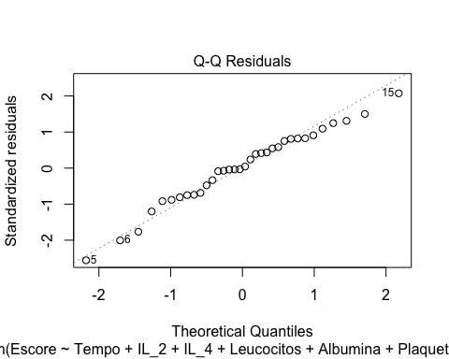
shapiro.test(rstandard(mod_escore))
Shapiro-Wilk normality test
data: rstandard(mod_escore)
W = 0.9789, p-value = 0.7379
ks.test(rstandard(mod_escore), "pnorm", mean = 0, sd = 1)
Exact one-sample Kolmogorov-Smirnov test
data: rstandard(mod_escore)
D = 0.11285, p-value = 0.7375
alternative hypothesis: two-sided
plot(rstudent(mod_escore) ~ fitted(mod_escore), ylim = c(-3,3))
abline(h = 0, col = "black")
abline(h = 2, col = "red", lty = 2)
abline(h = -2, col = "red", lty = 2)
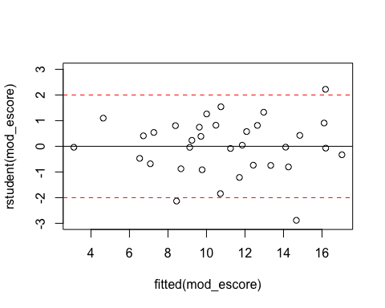
lmtest::bptest(mod_escore)
studentized Breusch-Pagan test
data: mod_escore
BP = 11.489, df = 6, p-value = 0.07439
mod_escore_2 <- lm(Escore ~ Tempo + Albumina, data = dados)
summary(mod_escore_2)
Call:
lm(formula = Escore ~ Tempo + Albumina, data = dados)
Residuals:
Min 1Q Median 3Q Max
-7.0915 -2.4798 0.2509 2.4466 8.5515
Coefficients:
Estimate Std. Error t value Pr(>|t|)
(Intercept) 20.47562 2.85330 7.176 4.56e-08 ***
Tempo -0.11720 0.04578 -2.560 0.0156 *
Albumina -3.19415 1.14411 -2.792 0.0089 **
---
Signif. codes: 0 '***' 0.001 '**' 0.01 '*' 0.05 '.' 0.1 ' ' 1
Residual standard error: 3.819 on 31 degrees of freedom
Multiple R-squared: 0.3557, Adjusted R-squared: 0.3142
F-statistic: 8.559 on 2 and 31 DF, p-value: 0.001097
plot(mod_escore_2, which = 2)
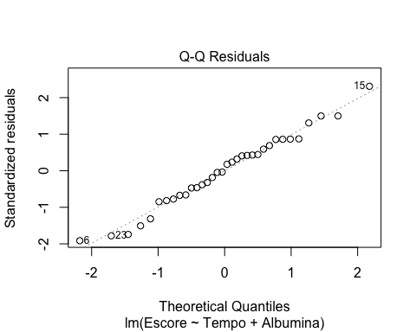
shapiro.test(rstandard(mod_escore_2))
Shapiro-Wilk normality test
data: rstandard(mod_escore_2)
W = 0.98157, p-value = 0.8207
ks.test(rstandard(mod_escore_2), "pnorm", mean = 0, sd = 1)
Exact one-sample Kolmogorov-Smirnov test
data: rstandard(mod_escore_2)
D = 0.074149, p-value = 0.9851
alternative hypothesis: two-sided
plot(rstudent(mod_escore_2) ~ fitted(mod_escore_2), ylim = c(-3,3))
abline(h = 0, col = "black")
abline(h = 2, col = "red", lty = 2)
abline(h = -2, col = "red", lty = 2)
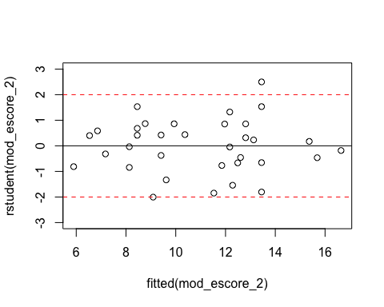
lmtest::bptest(mod_escore_2)
studentized Breusch-Pagan test
data: mod_escore_2
BP = 1.1426, df = 2, p-value = 0.5648
anova(mod_escore_2, mod_escore)
Analysis of Variance Table
Model 1: Escore ~ Tempo + Albumina
Model 2: Escore ~ Tempo + IL_2 + IL_4 + Leucocitos + Albumina + Plaquetas_ref
Res.Df RSS Df Sum of Sq F Pr(>F)
1 31 452.19
2 27 318.51 4 133.68 2.8328 0.04401 *
---
Signif. codes: 0 '***' 0.001 '**' 0.01 '*' 0.05 '.' 0.1 ' ' 1

@profjulianobortolini www.julianobortolini.com.br linkedin github lattes

